
今日动态
第三周 9月17日 星期四 晴
一、晨间入园
1.出勤：今日来园21人，有4名小朋友请假。
2.入园情况：今天早晨，伴随着欢快的入园音乐，小朋友们元气满满地来到教室，自主整理好自己的物品，进入区域游戏，给能干的大班哥哥点赞哦！
二、区域游戏活动
我们最喜欢的区域游戏时间到了！一起来看看我们今天的游戏情况吧！️
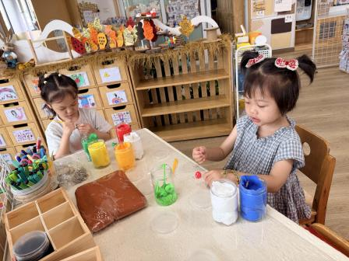  美工区制作秋天的果实 | 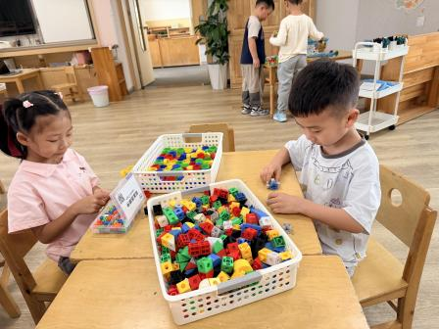  我们一起玩拼搭 | 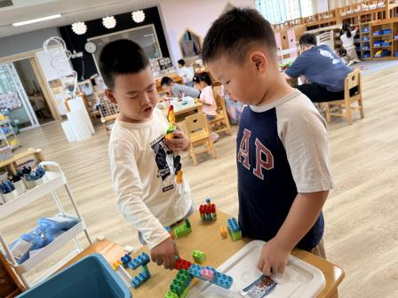  合作分享游戏
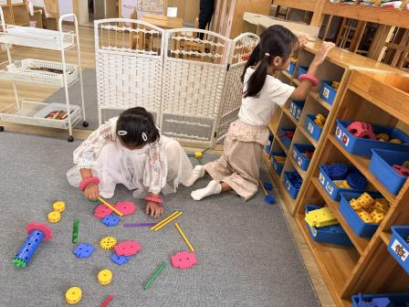  万能工匠建构 | 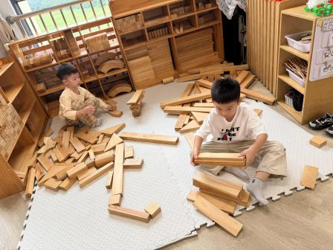  一起来玩地面建构 | 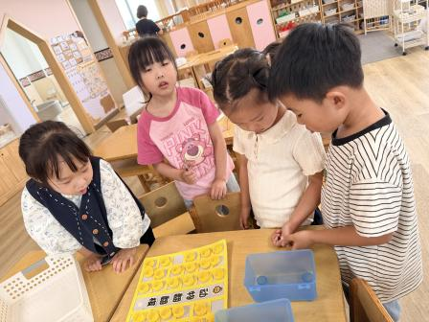  研究一下可以怎么玩呢？
- 户外活动
今天我们在磁力拼搭区进行户外活动，有好在合作拼搭小车，有的小朋友拼搭房子，大家玩得不亦乐乎。
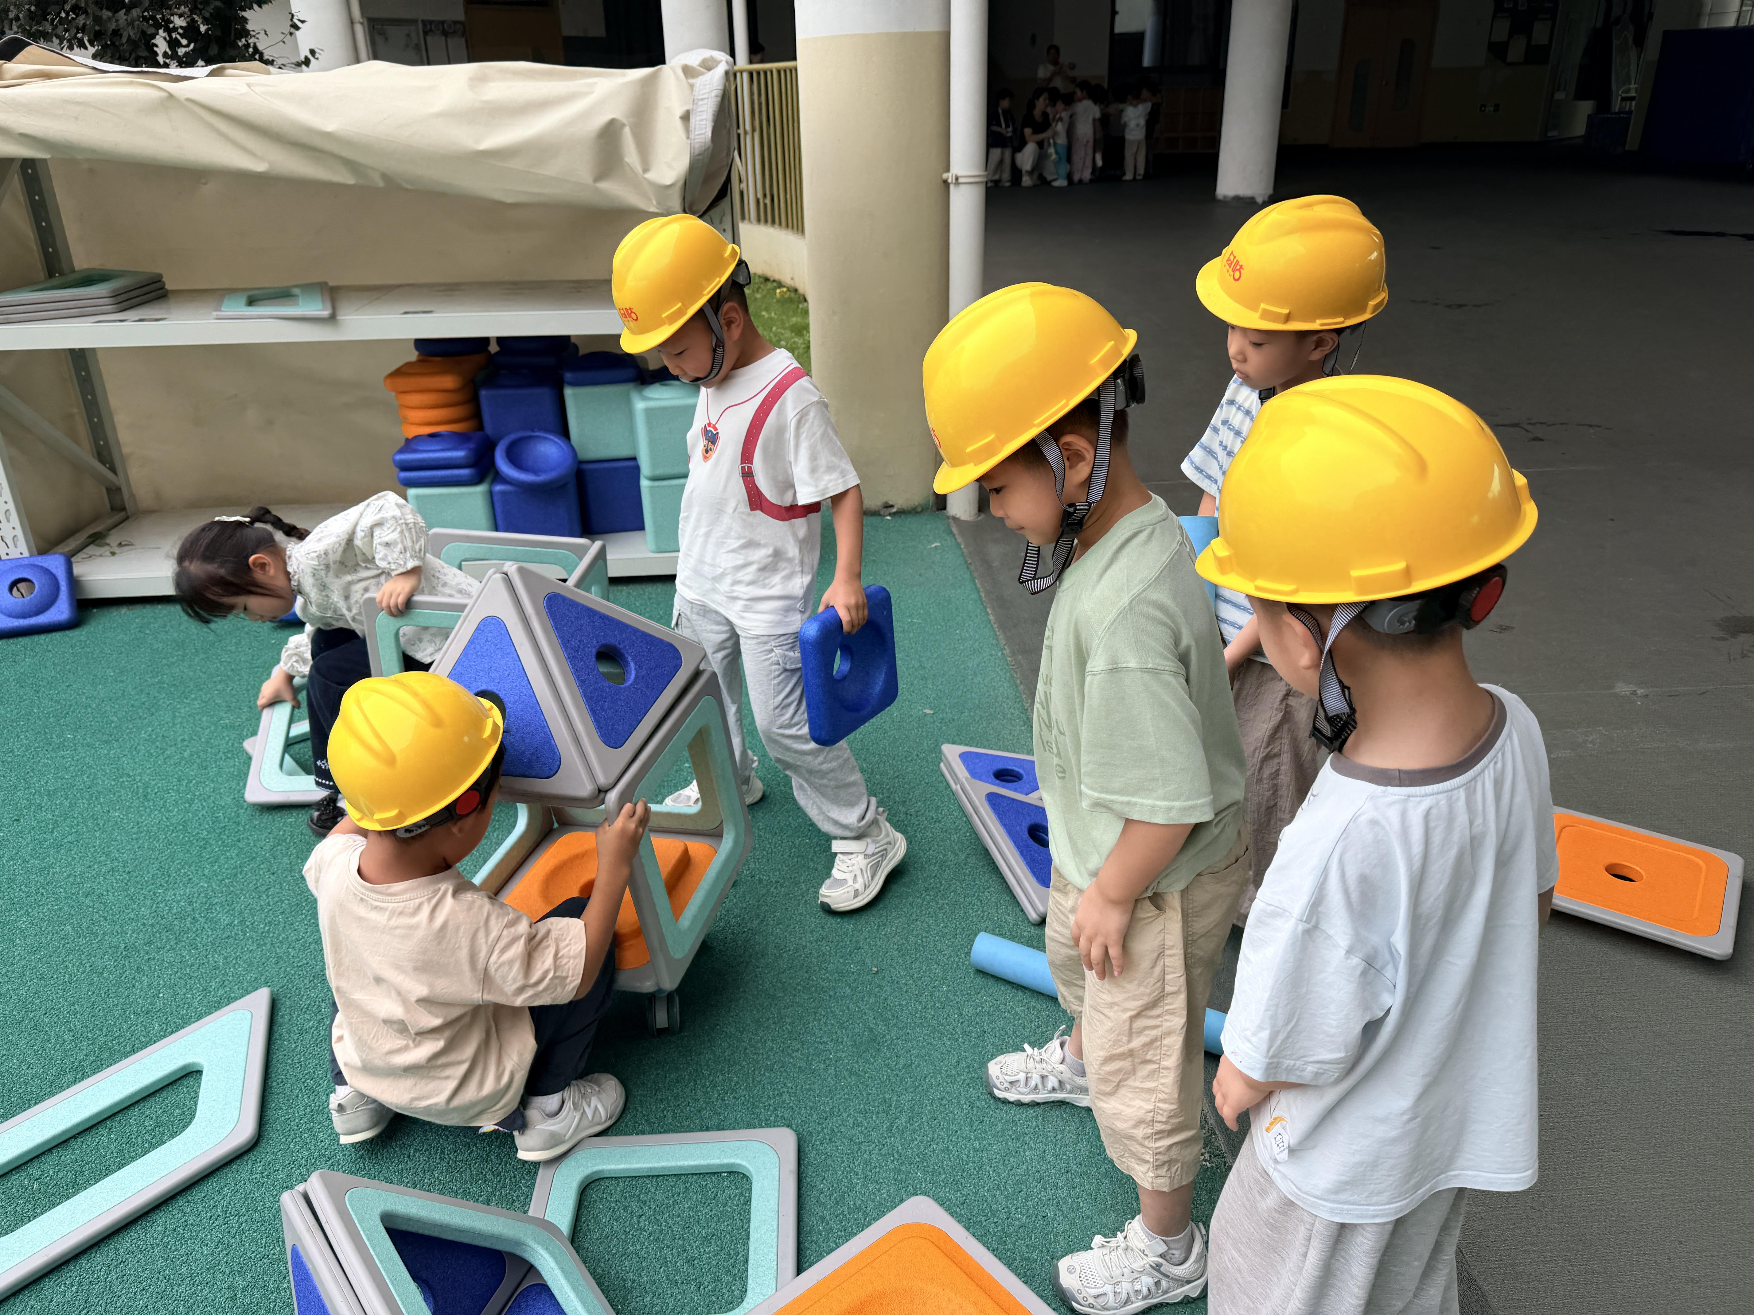 | 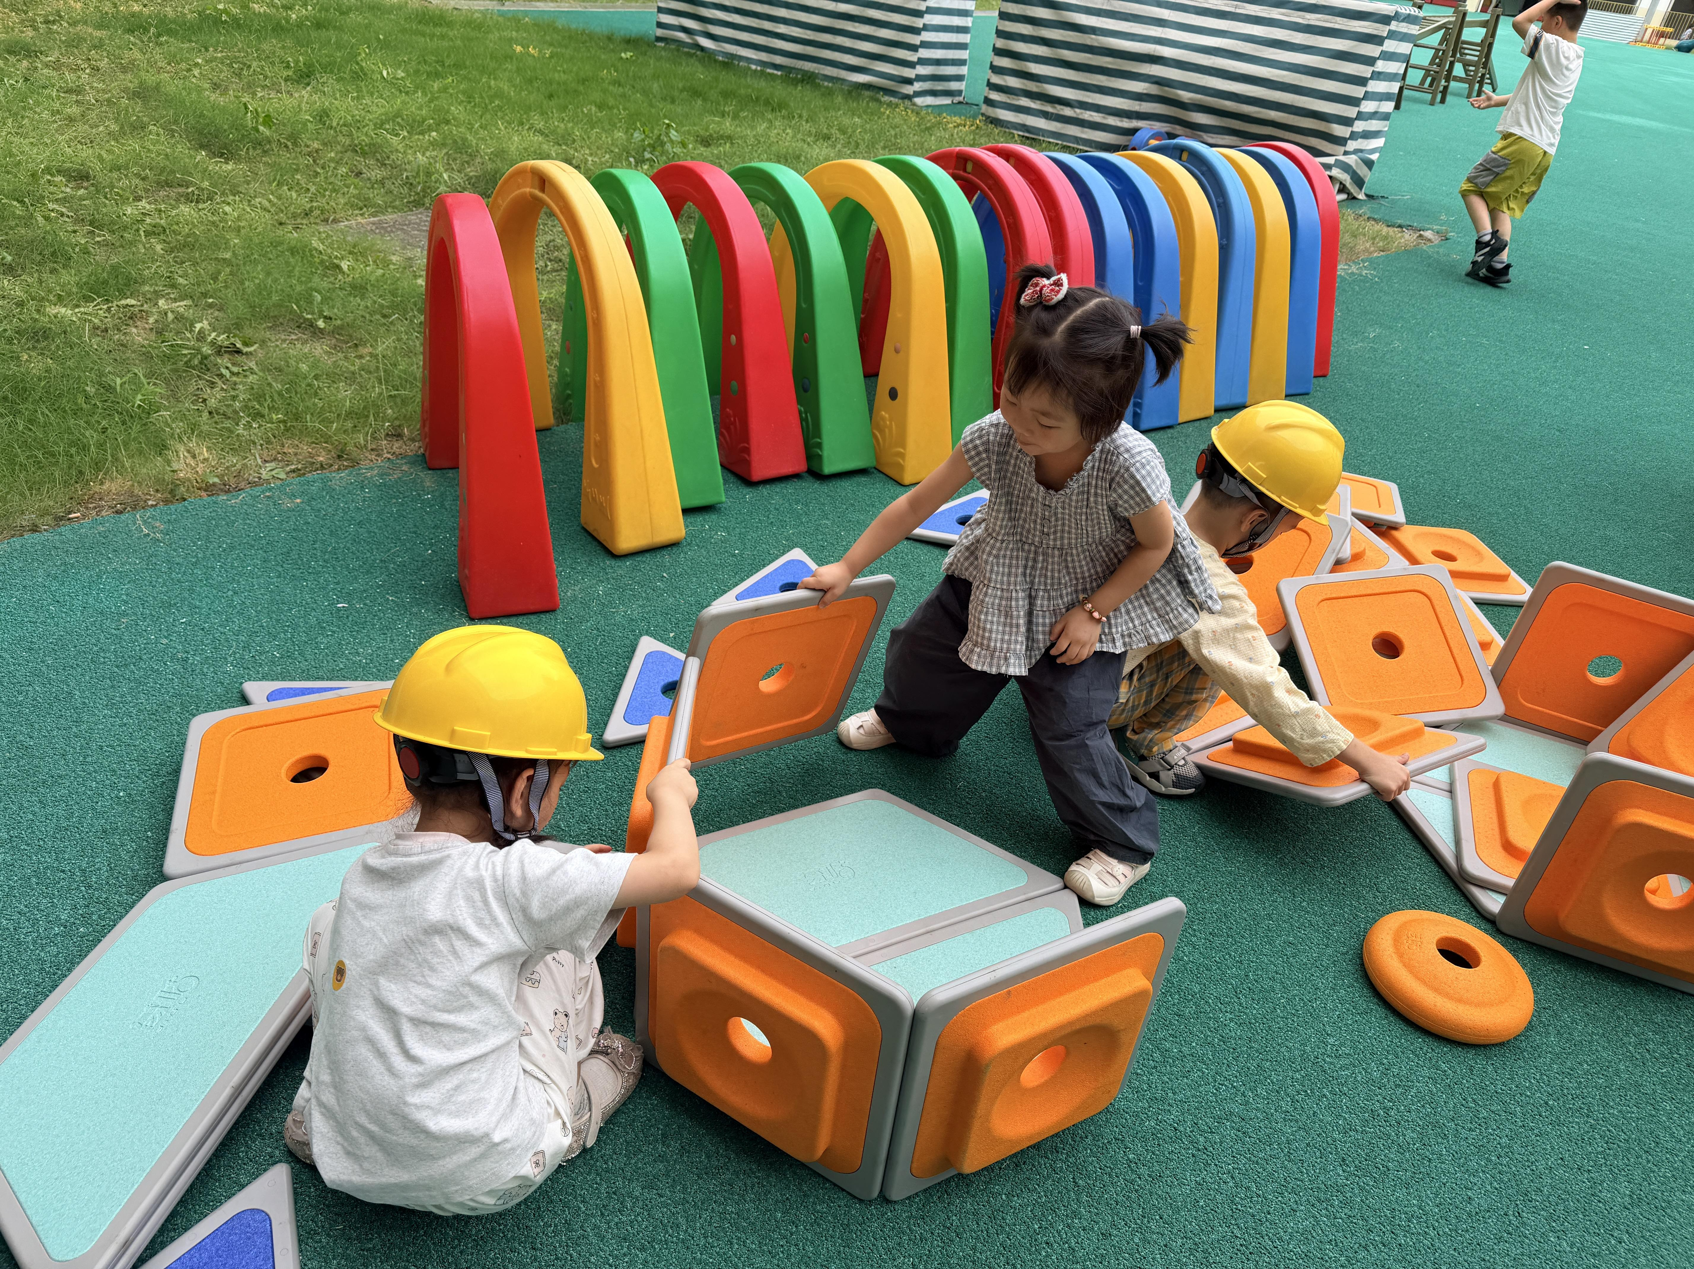 | 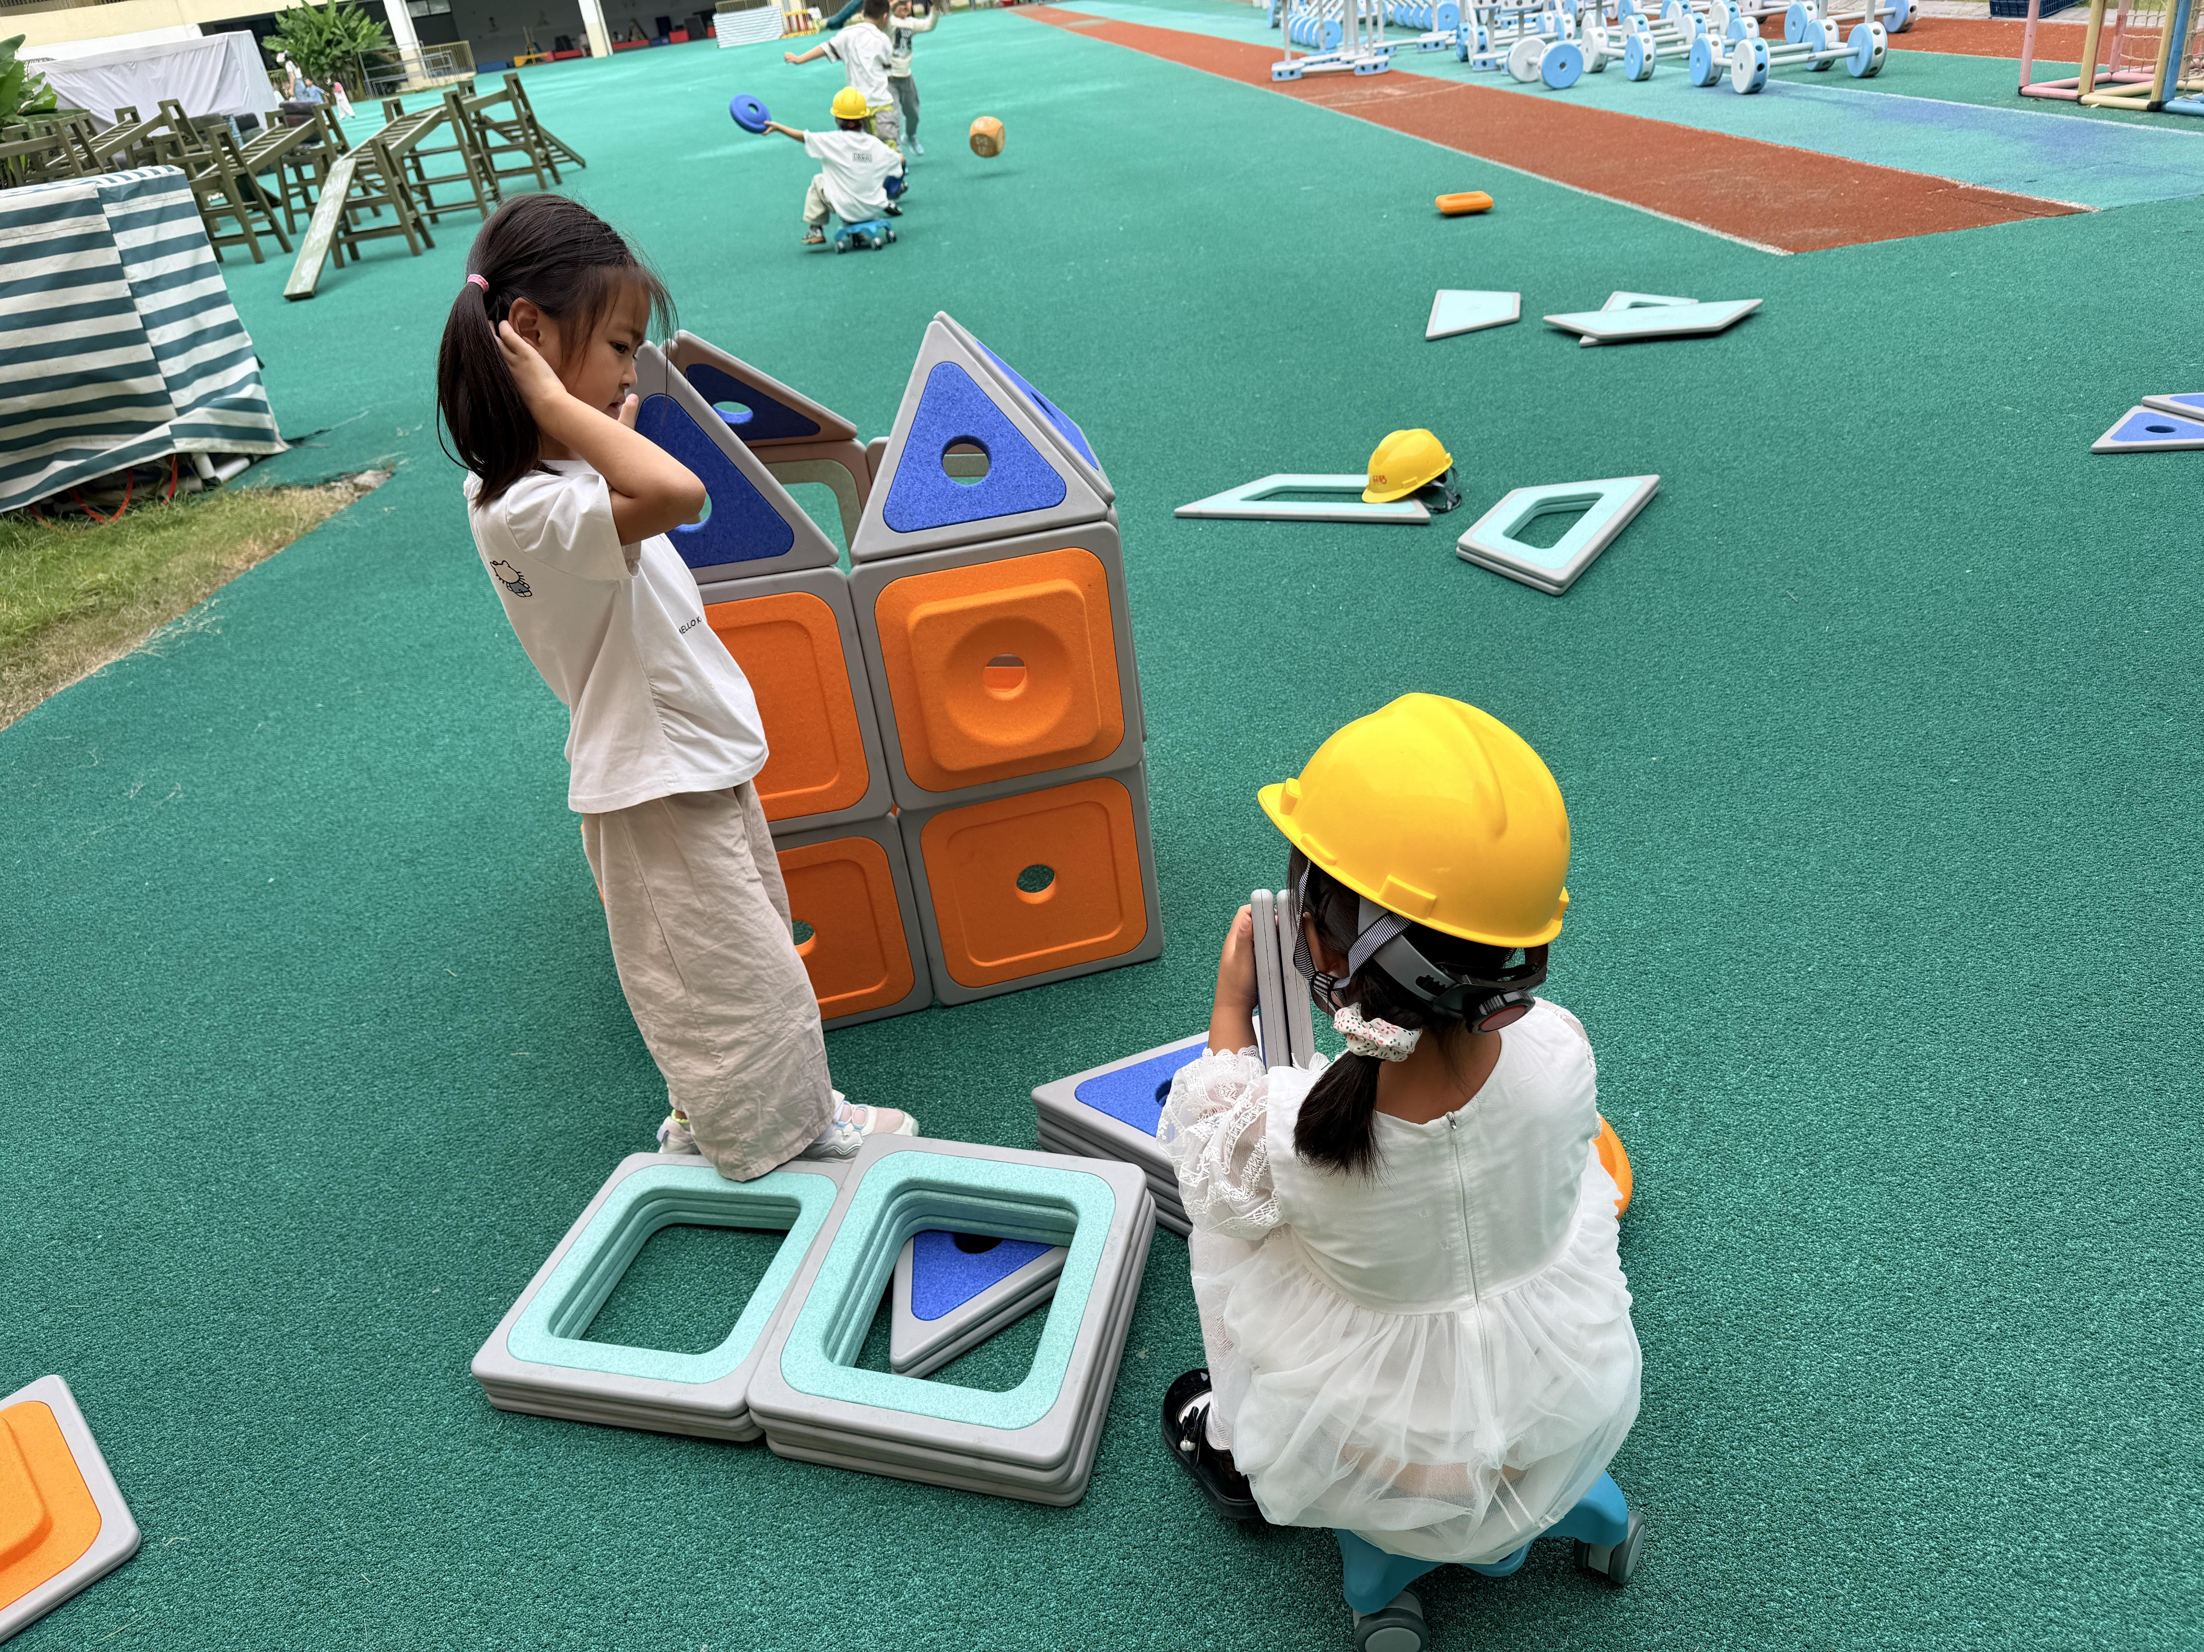
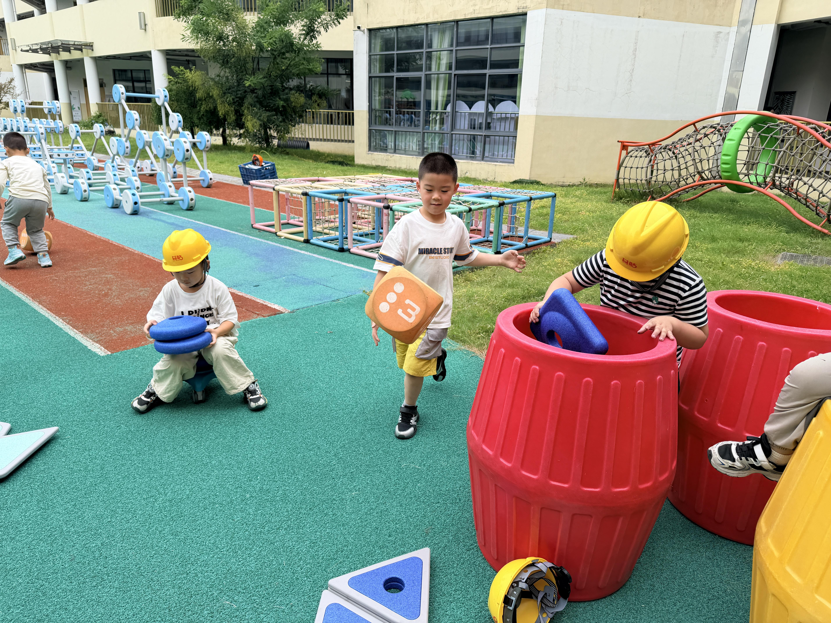 | 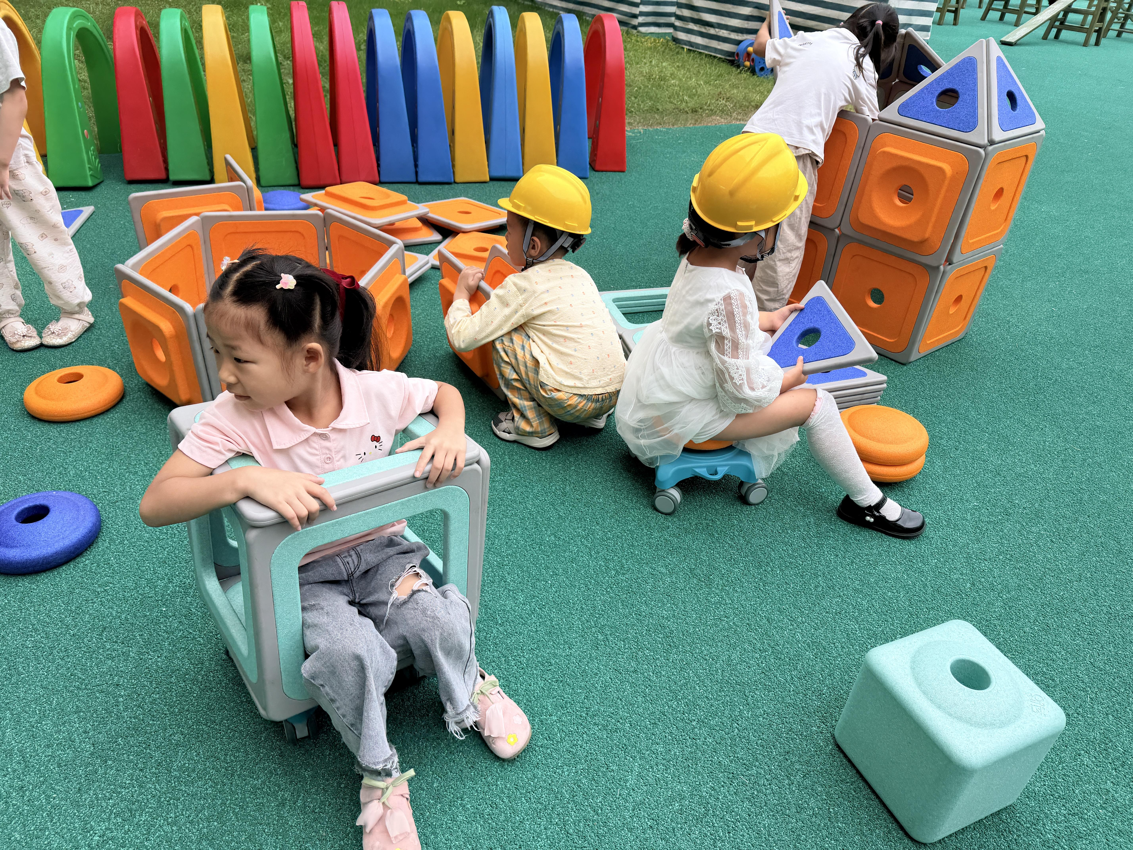 | 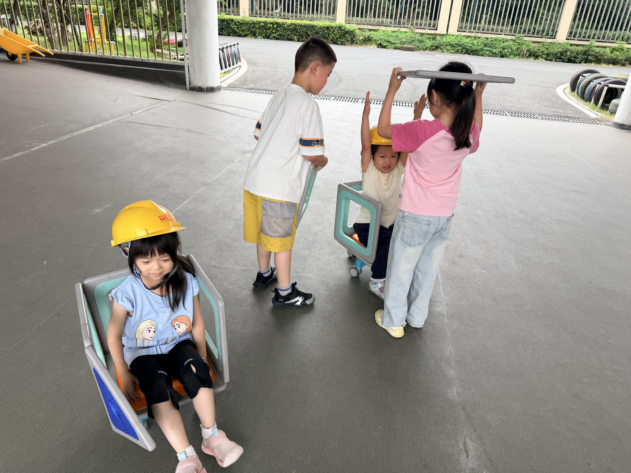
四、集体活动：健康《保护眼睛》
眼睛是我们的“小小照相机”，能看见五彩的世界。本次活动中，孩子们认识眼睛的结构，了解用眼坏习惯带来的伤害，学习正确的看书、坐姿以及远眺放松的方法。在看一看、说一说、玩小游戏的过程里，懂得不能长时间看电子产品，坚持认真做眼保健操，学会爱护双眼，养成良好的护眼习惯。
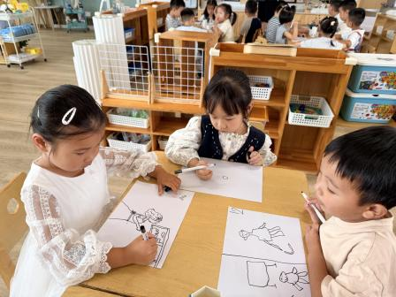 | 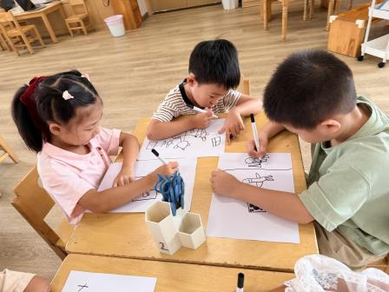 | 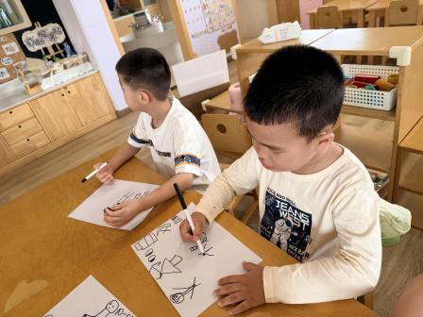
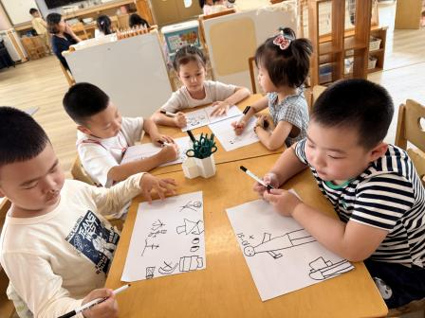 | 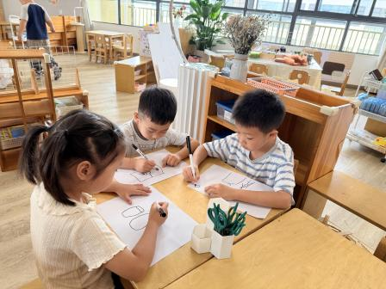 | 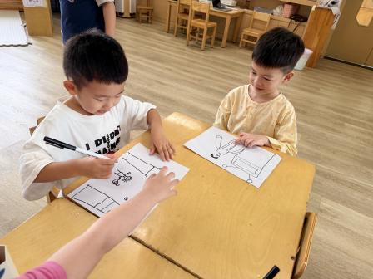

五、温馨提醒
叮咚！班级新惊喜上线啦！大班宝贝专属积分卡启用✨
宝贝们在幼儿园认真表现、遵守规则、积极参与活动，就能收获小印章。集满10枚印章，即可兑换神秘小奖励！
积分卡是鼓励小帮手，不是用来互相比较哦！希望孩子们在一次次收获印章的过程中，学会自我管理，看见自己的闪光点，体会努力之后收获的快乐，变得更加自信勇敢⛽️
在家也请爸爸妈妈多多肯定宝贝，家园一起为孩子们的成长加油！

